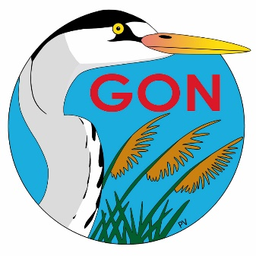 | FORMATION  A L’ORNITHOLOGIE DE TERRAIN  « NIVEAU 3+ » - ORNITHOLOGIE CONCRETE  Janvier 2023 à décembre 2023
 | FORMULAIRE D’INSCRIPTION

Informations personnelles :

Nom :

Prénom :

Rue & n° :

Code postal :

Localité :

Téléphone en soirée* :

Téléphone en journée* :

Numéro de téléphone portable* :

Adresse électronique* :

Date de naissance :

*Ces infos sont nécessaires pour organiser les sorties sur le terrain.

Je débute en ornithologie
Je pratique déjà régulièrement l'ornithologie de terrain
Je souhaite parfaire mes connaissances dans ce(s) domaine(s) : ........................................................................
Je souhaite participer aux activités de terrain
J'ai été informé(e) de ce projet de formation via :
............................................................................................................................................................................................

Contenu de la Formation Niveau 3+
Une année de formation en ornithologie concrète comprend 14 activités (+1 formation à SiRF). Voici le programme et le calendrier des activités :

- 19 janvier 2023 : séminaire d'introduction : étudier les oiseaux, les dénombrer, les protéger…
- 21 janvier 2023 : initiation à SiRF
- 28 janvier 2023 : Chantier Parc des rives de l’AA – gestion de site
- 04 Février 2023 : l'étude des oiseaux forestiers - l’enquête pics.
- 04 Mars 2023 : protocole ECoQO, le recensement des oiseaux marins échoués.
- 06 Avril 2023 : déterminer la population d'oiseaux nicheurs sur un site (en salle) - Etape 1.
- 15 Avril 2023 : déterminer la population d'oiseaux nicheurs sur un site - Etape 1.
- 13 Mai 2023 : Déterminer la population d'oiseaux nicheurs sur un site - Etape 2
- 10 Juin 2023 : recenser et protéger les nids de gravelots
- 16 juin 2023 : rechercher les couples et les jeunes blongios nains
- 01 Juillet 2023 : Recenser les busards en milieux cultivés.
- 29 juillet 2023 : Dénombrer les nids de Fulmar boréal
- 23 Septembre 2023 : Recherche des sites propices à l'observation du phénomène migratoire et apprentissage du dénombrement des oiseaux en migration active
- 21 Octobre 2023 : Faire un suivi de la migration sur le littoral
- 25 Novembre 2023 : Compter les oiseaux d'eau en hiver
- XX Novembre 2023 (date à définir) : Un chantier participatif en faveur des oiseaux dans une réserve naturelle

Les élèves inscrits au Niveau 3+ auront également accès aux TP du Niveau 3 en cours, à concurrence de 14 activités au total, Niv 3+ et Niv 3 confondus.
Coût de la formation et modalités de règlement :
Le prix d’une année de formation s’élève à 200,00 €. L’inscription est effective dès la réception de votre paiement (complet ou partiel*) sur le compte bancaire du GON : Code IBAN FR76 1627 5002 0008 1042 0975 288 Code BIC CEPAFRPP627.

Les formations seront mises en œuvre sous réserve d'un nombre suffisant d'inscrits. En cas d'annulation de la formation, le montant sera intégralement reversé.

Formulaire à envoyer à l’adresse suivante : jacques.andre.leclercq@gmail.com

